TRON

de Steven LISBERGER
édité en Blu-ray sous le label Disney
______________________________________________________________
Créateur de jeux vidéo, Kevin Flynn est persuadé que Dillinger, son ancien employeur, a fait appel aux ordinateurs du groupe pour s’approprier ses inventions et pirater ses programmes. Pire encore, il pense que ce dernier cherche à mettre sur pied un système tentaculaire lui permettant d’avoir accès aux programmes de défense du Pentagone. Au cours d’une expérience nocturne sur l’ordinateur central destinée à prouver ses arguments, Flynn se retrouve désintégré en milliards de particules et envoyé dans l’univers des jeux vidéo…

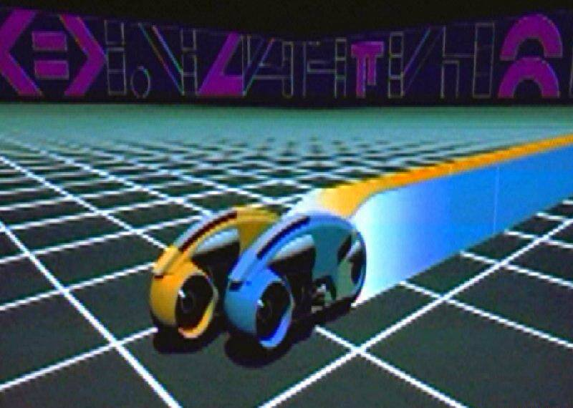

FICHE ARTISTIQUE FICHE TECHNIQUE
Kevin Flynn… Jeff Bridges réalisateur… Steven Lisberger

Alan Bradley… Bruce Boxleitner scénaristes… Steven Lisberger
Ed Dillinger… David Warner … Bonnie McBird
Lora… Cindy Morgan musique… Wendy Carlos
Walter Gibbs… Bernard Hughes directeur photo… Bruce Logan
Ram… Dan Shor année : 1982 //// durée : 1h33

BONUS BLU-RAY
* Les commentaires audio du réalisateur, du producteur et des superviseurs des effets visuels + Le making of ou les coulisses de la production + * La phase de développement (animations et tests préliminaires) + L’imagerie numérique (l’animation fluorescente, le rôle de Triple 1) + La musique de Wendy Carlos + La promotion (via galeries et bandes annonces) + Le storyboard (le travail de Moebius, comparaison entre le film et le story board) + La conception graphique (les programmes, les véhicules, le monde électronique) + 3 scènes coupées : « Scène romantique de Tron et Yori » (deux versions) ; « Prologue alternatif » + * Document : Le phénomène TRON ou l’engouement suscité par ce film précurseur = * Portfolio Tronologie ou les images et dessins du monde de Tron

Format : 2,20 – 16:9
Langues : français 5.1 DTS et anglais 5.1 DTS HD master audio
Sous-titres en anglais et français

